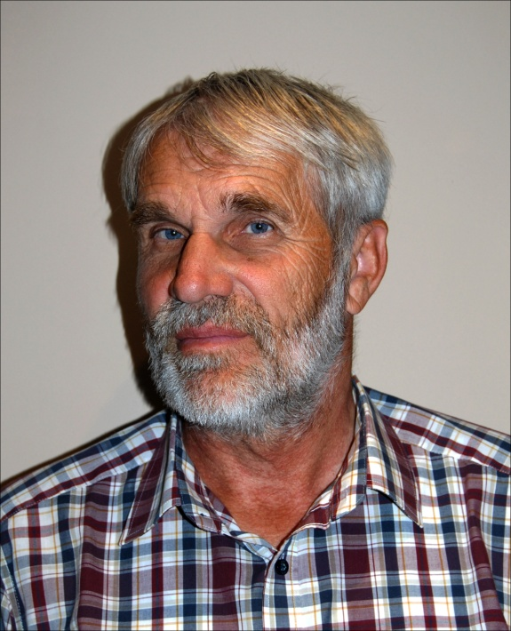
Id. Oláh Pál vagyok
6097, Kunadacs, Alsóadacs
Telefon: 0630-9707843
Email: olahpal58@gmail.com

1958 november 16.-án születtem Budapesten.
Iskoláimat Budapesten végeztem mint Gépgyártás technológus. Katonaságot követően a FOTK-nál mint üzletkötő – élőállat felvásárló - dolgoztam. 1993-ban az Oláh Pál és Társa Kereskedelmi Kft-ben mint ügyvezető igazgató dolgoztam 2008-ig. Ezt követően munkásságomat kizárólag a szarvasmarha tartásnak és tenyésztésnek szenteltem, tevékenységemet őstermelőként folytattam. Inszeminátori végzettséget szereztem, melyet felhasználok a mai napig a tenyésztésben. A MCTE-ben 1996 tól 2006-ig törzstenyészeti státusszal rendelkező tag voltam.
1994-ben vásároltam meg azt a 70 db magyar szürke szarvasmarha egyedet, mely a mai tenyészetem alapját képezi. Ezt követően vásároltam 12 db francia származású charolais szarvasmahát, melyet felhasználva fajta átalakító kersztezésbe kezdtem. Ennek eredménye egy olyan állomány, mely a kunadacsi savanyú réteken, kiváló anyai tulajdonságok mellett szelektálódott.
Jelenleg 300ha-on gazdálkodunk és 130 anyatehénnel rendelkezünk, melyet a nagyobbik fiam menedzsel, és a közeljövőben egy gazdaságátadás keretében rendelkezésére bocsátok.
Hobbim a galambászat, melynek eredményeit bárki megtekintheti a monori kisállatvásáron.
Amennyiben megválasztanak elnökségi tagnak, úgy az életem során megszerzett tapasztalatot a fiatalság szolgálatába állítom, valamint a charolais fajta magyarországi tenyésztés szabadsága mellett állok ki, valamint szivesen járok tenyészetekhez szakmai segítségnyújtás céljából.
Egy a cél: egy erős egyesület, ahová jó tartozni!
Kunadacs, 2020. 09. 25.
Oláh Pál Nándor

